Министерство науки и высшего образования Российской Федерации Федеральное государственное бюджетное образовательное учреждение высшего образования

«Алтайский государственный технический университет им. И. И. Ползунова» Университетский технологический колледж

Отчет защищен с оценкой Преподаватель *С. В. Умбетов*

« » 2024 г.

Отчёт по лабораторной работе № 4

по дисциплине

«Разработка кода информационных систем»

«Основы HTML разметки»

ЛР 09.03.01.14.002

Студент группы 1ИСП-21 Е.В. Котиков

группа и.о., фамилия

Преподаватель *ассистент,* к. *т. н. С. В. Умбетов*

должность, ученая степень и.о., фамилия

БАРНАУЛ 2024

**Лабораторная работа №4**

**Основы HTML разметки**

**Цели и задачи работы**: разработать базовый макет HTML страницы, изучить основы адаптирования HTML пакета под разные разрешения экрана.

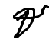

**Задание принял:** Котиков Е. В. Подпись ФИО

## Ход работы

**Задание: собрать макет сайта:**

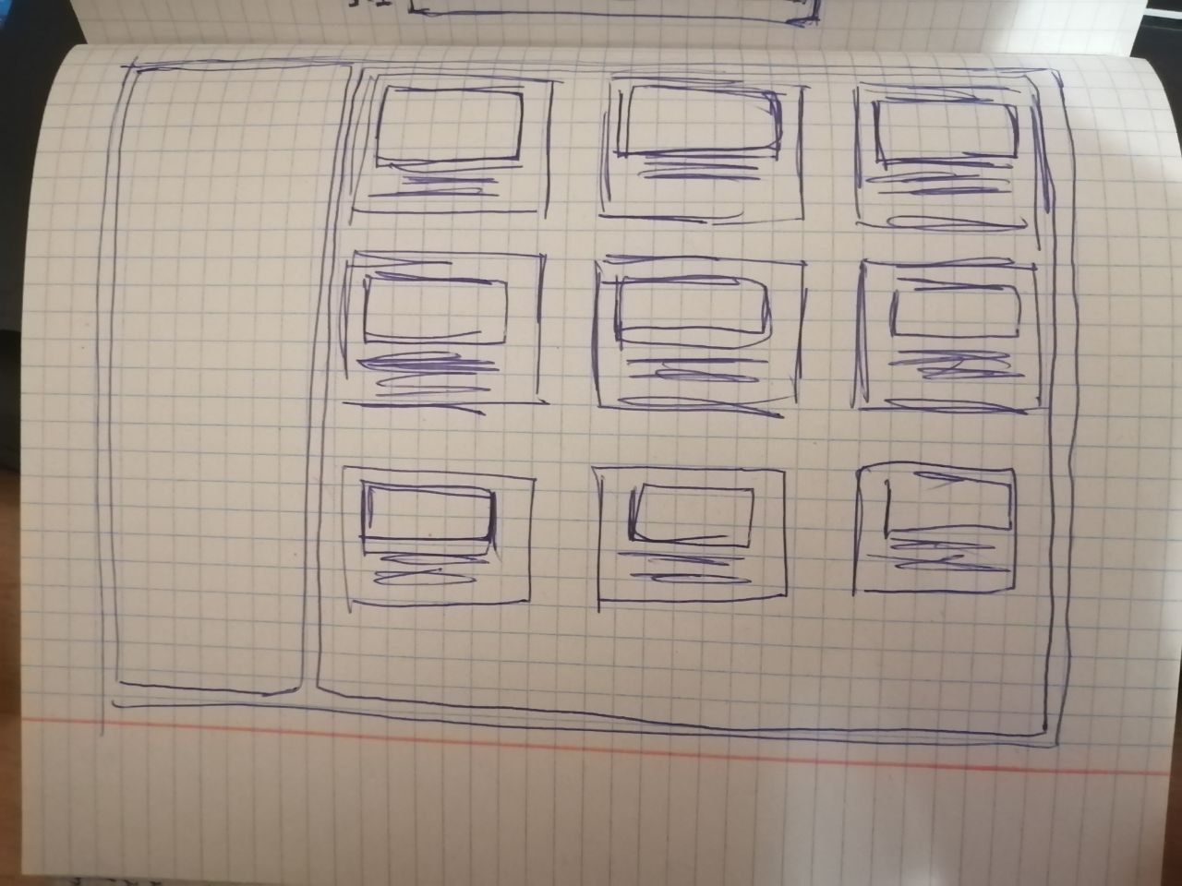Рисунок 1 — эскиз предполагаемого сайта

Начнём с того, что создадим файл сайта в целом:

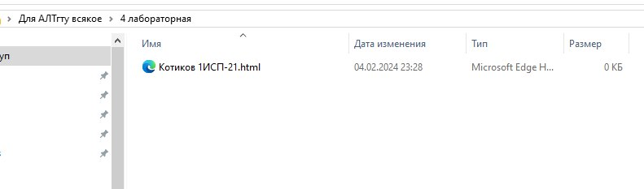Рисунок 2 — файл сайта

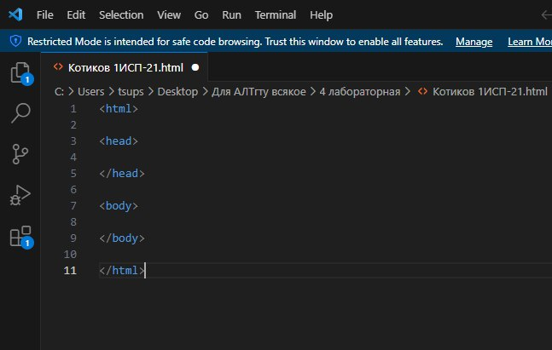Рисунок 3 — создание страницы

В своём макете я хочу создать мини сайт, и так как я обожаю queen, там будет список 9 самых лучших песен queen, поэтому введу некоторые первоначальные макеты:

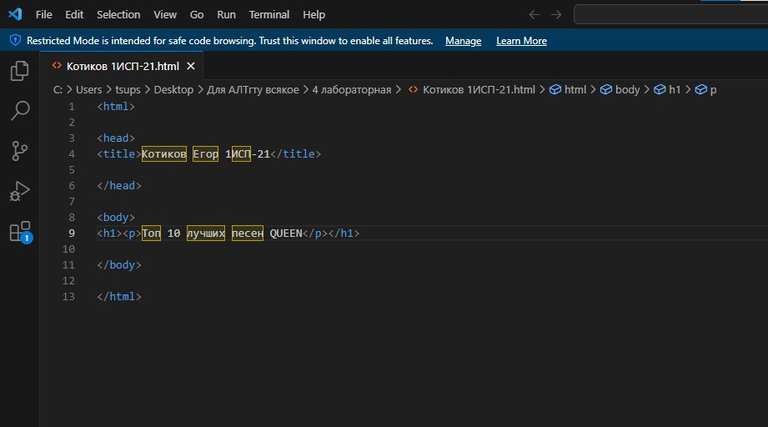Рисунок 4 — код сайта

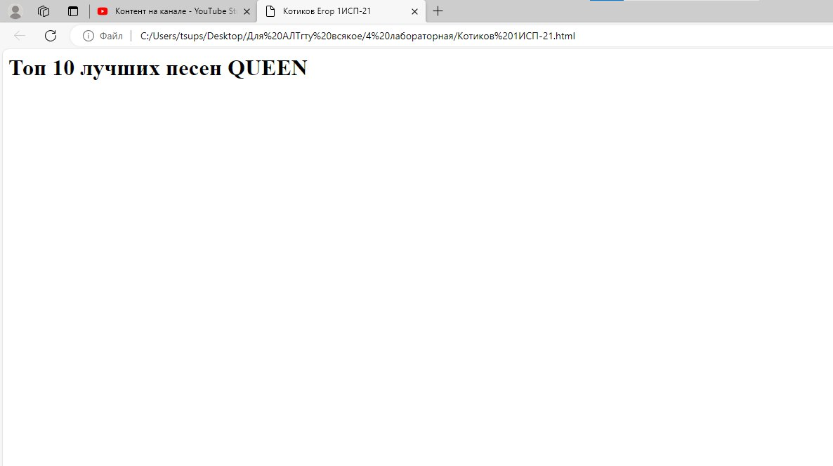Рисунок 5 — сайт

Для макета мне необходим css файл, поэтому создадим и его:

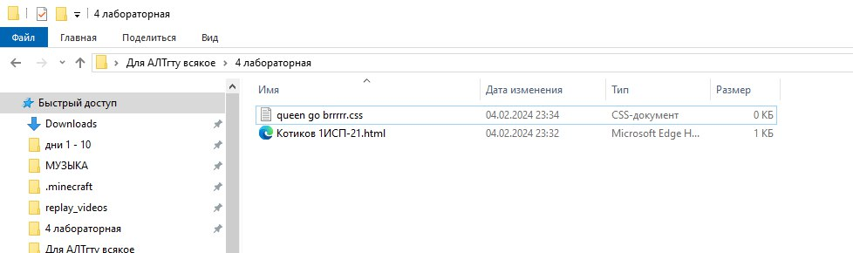

Рисунок 6 — css файл

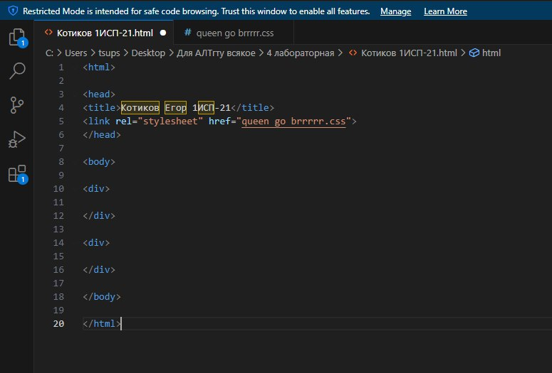Рисунок 7 — подключение css файла

Для теста этого css файлы, я создам 2 элементарных блока, которые будут просто блоками:

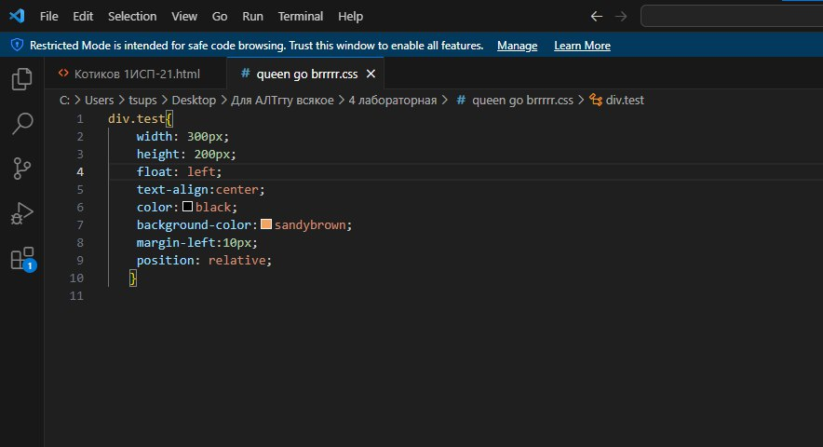Рисунок 8 — содержание css файла

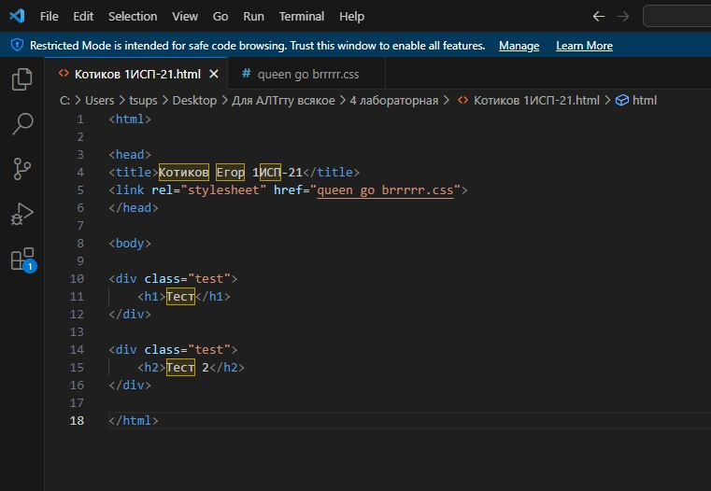Рисунок 9 — использование css файла

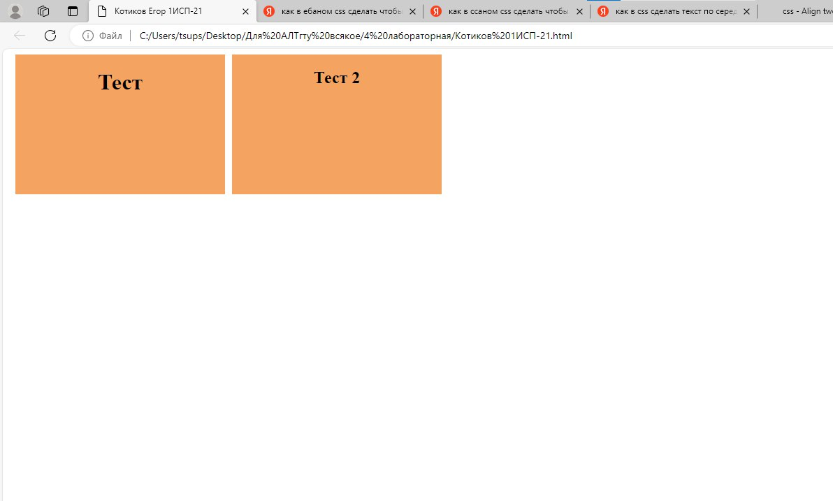Рисунок 10 — рабочие блоки, созданные с помощью стиля css

Эти 2 блока должны содержать разные данные, поэтому я создам ещё один такой же класс, только для блока «тест 2»:

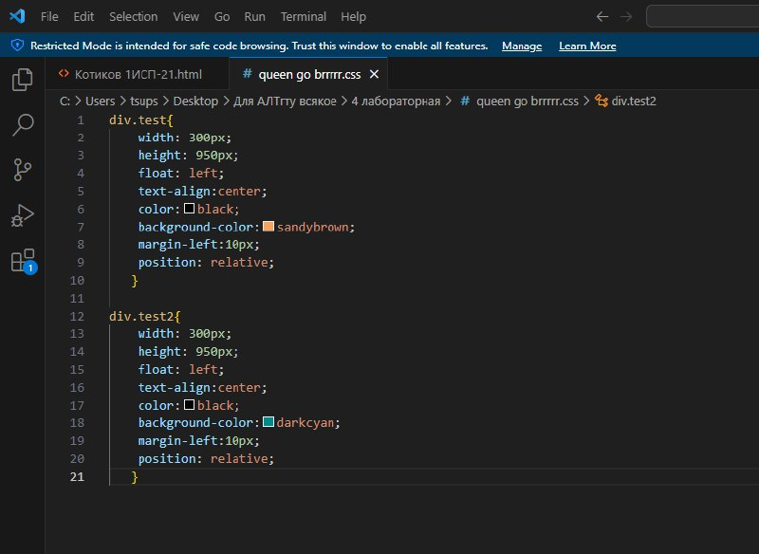Рисунок 11 — блок для тест 2

Пояснение по классам: widht и height это ширина и высота, float left означает что они будут прикрепляться к левым сторонам друг друга, text-align center – это местоположение текста на блоке, color это цвет текста, background color – это цвет самого блока, margin-left означает что слева будет 10 пикселей отступа, position relative означает что он будет делать отступы от любых элементов.

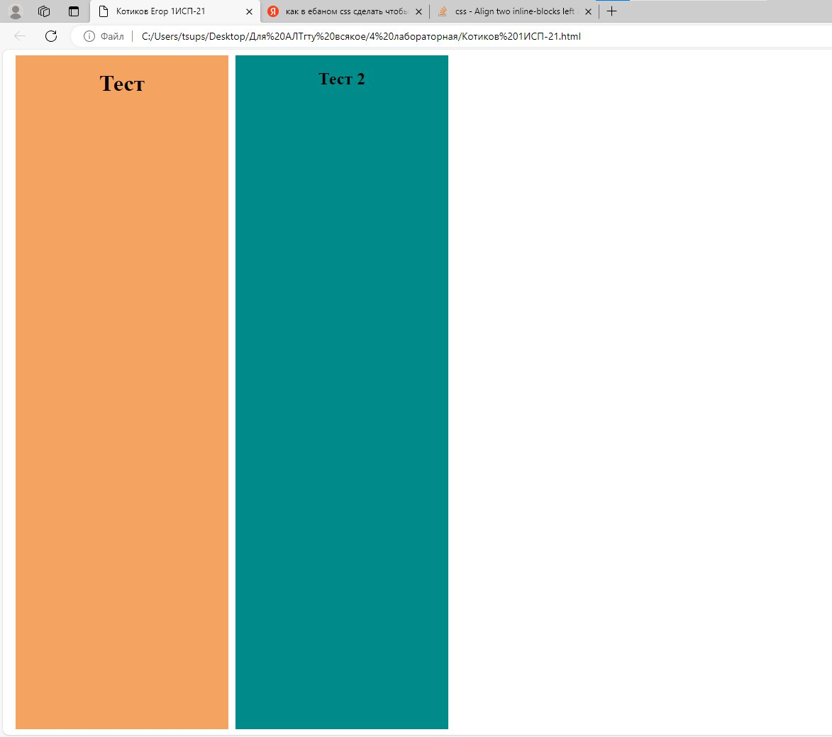Рисунок 12 — результат разделения css

Теперь во первых расширим правый блок до полного положения на странице, и плюсом добавим в него подблок, в котором будет наша информация:

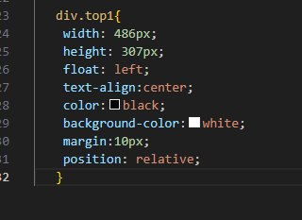Рисунок 13 — подблок top1

Все размеры пикселей высчитывались: (длинна родительского блока/3)-10

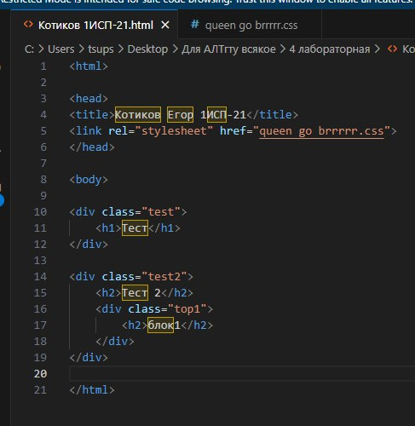Рисунок 14 — добавление блоков в html код

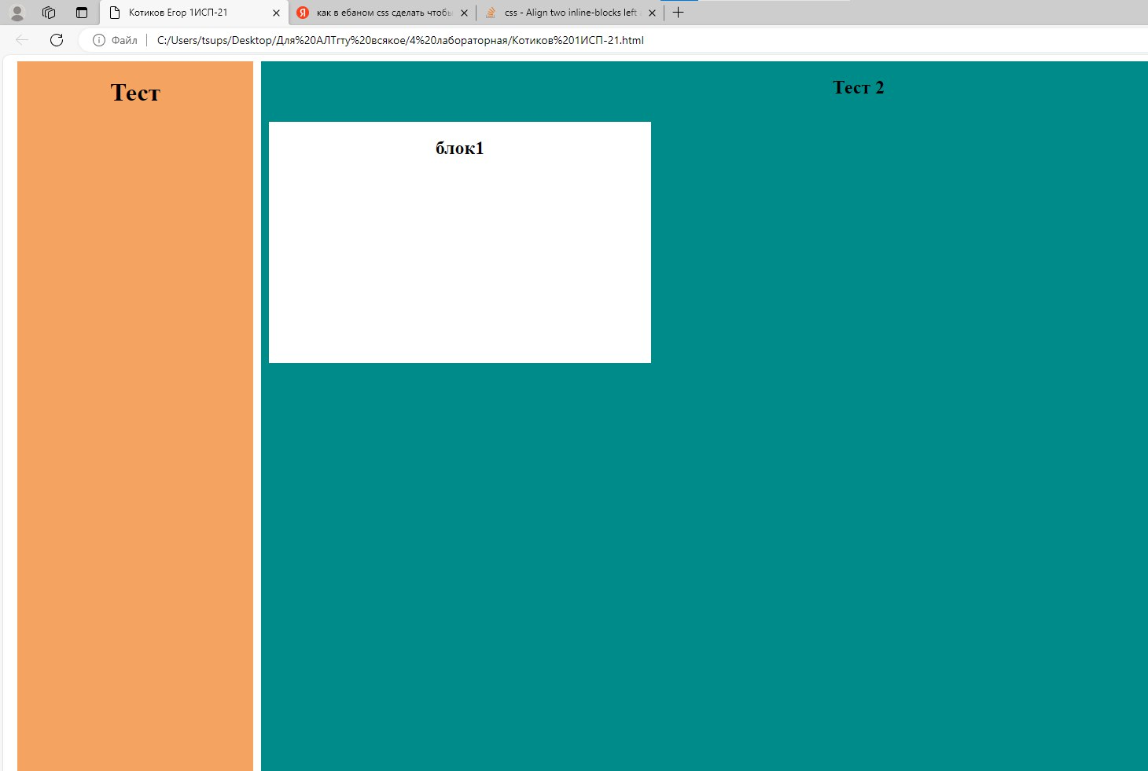Рисунок 15 — результат

Таких мини-блоков мне нужно 9, а учитывая что они будут за счёт float left постоянно добавляться слева от блока, то я могу просто 8 раз скопировать его в этот же код, и они полностью заполнят всё пространство:

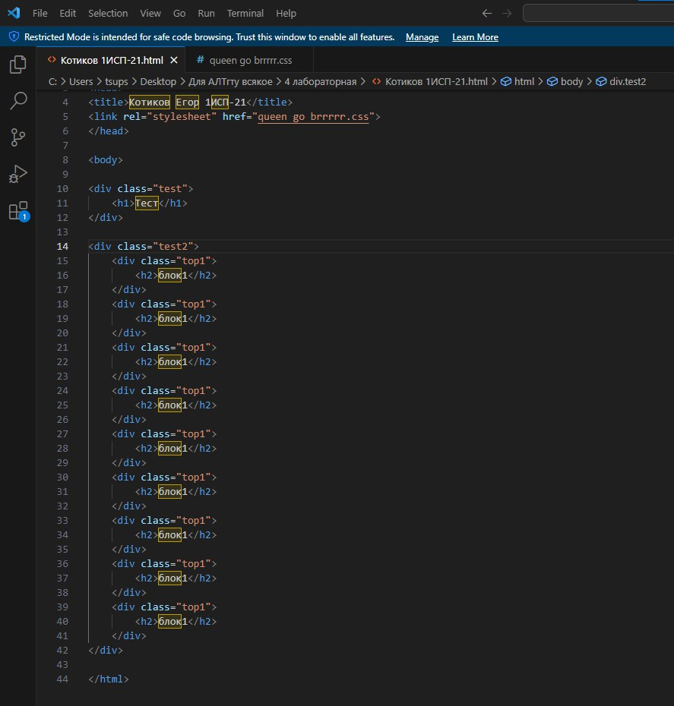Рисунок 16 — копирование кода

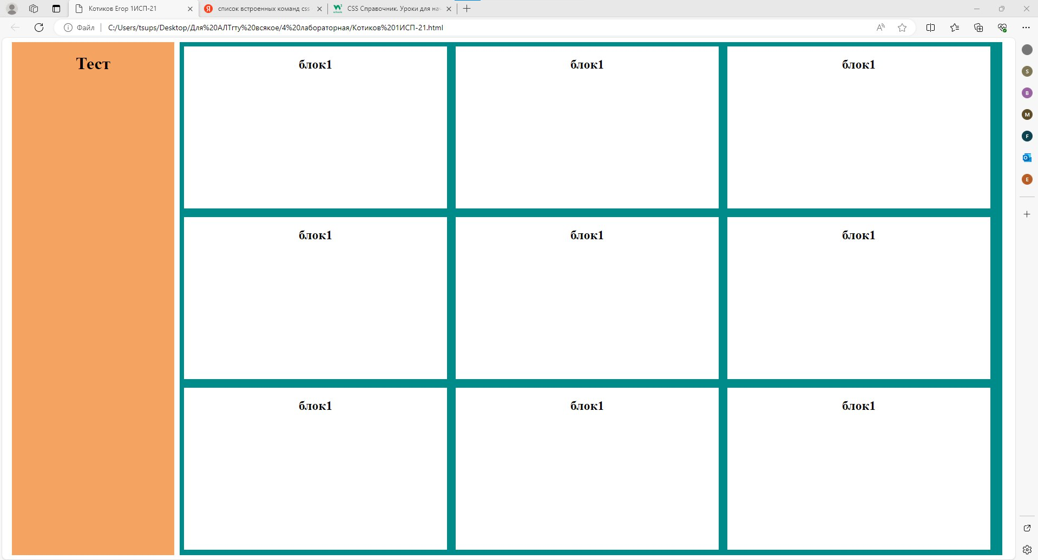Рисунок 17 — результат кода

Теперь нужно заняться содержанием блоков. Там будет хранится по одному фото, и тексту, так что создам класс текста и фотографий отдельно (фото я решил поместить в левую сторону блока):

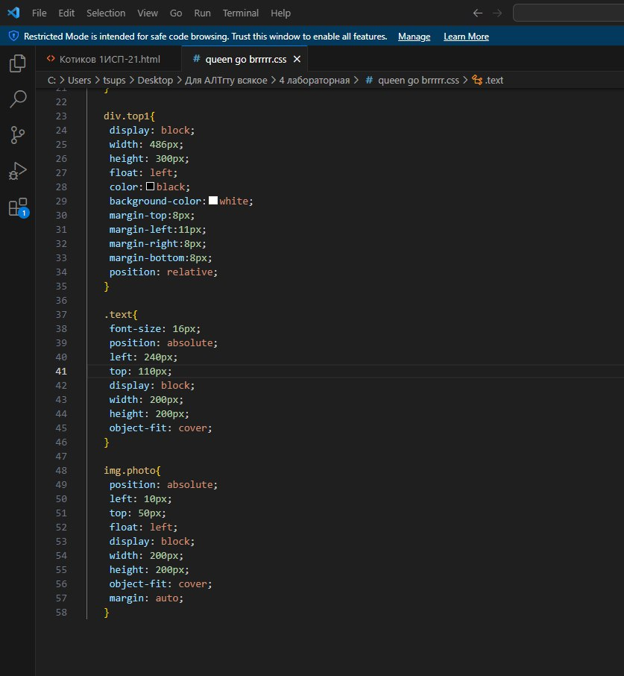Рисунок 18 — код для текста и фото

Для текста : размер 16 означает что размер шрифта будет 16, left и top это абсолютная позиция текста (подгон места был вручную), object-fit cover означает что он будет аккуратно вмещать сам текст.

Для фото: тоже самое что и для текста, только margin (отступы со всех сторон) установлены автоматически.

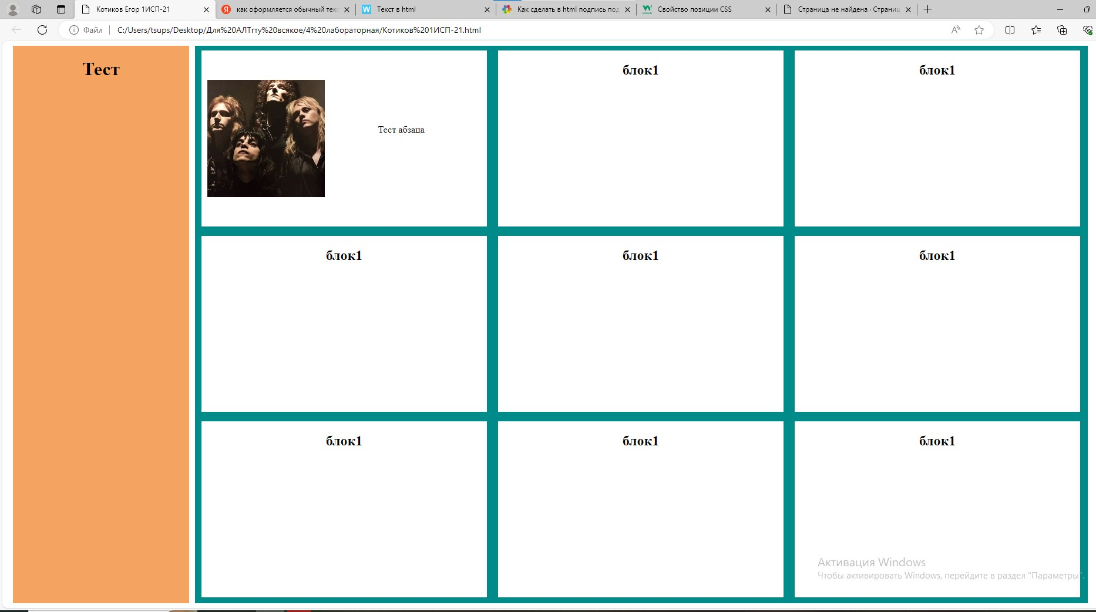 Рисунок 19 — результат кода

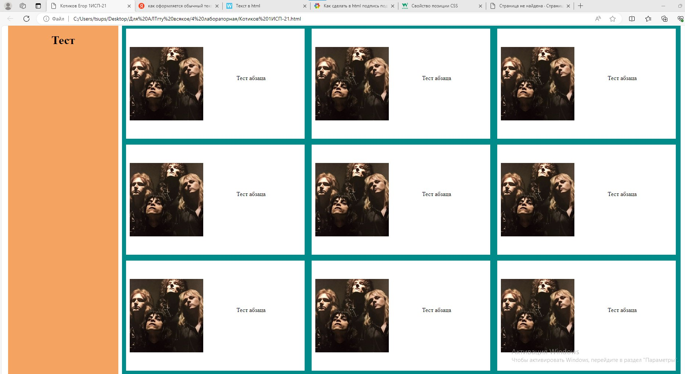Рисунок 20 — результат кода после копирования

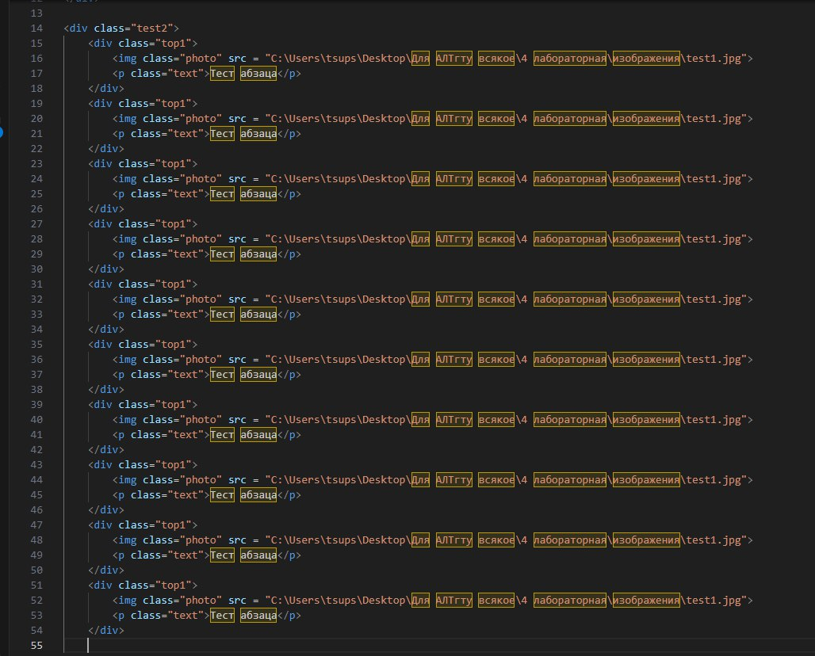Рисунок 21 — общий код

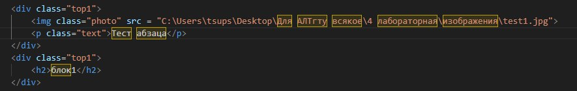Рисунок 22 — код для отдельного блока

Теперь проверю на адаптивность:

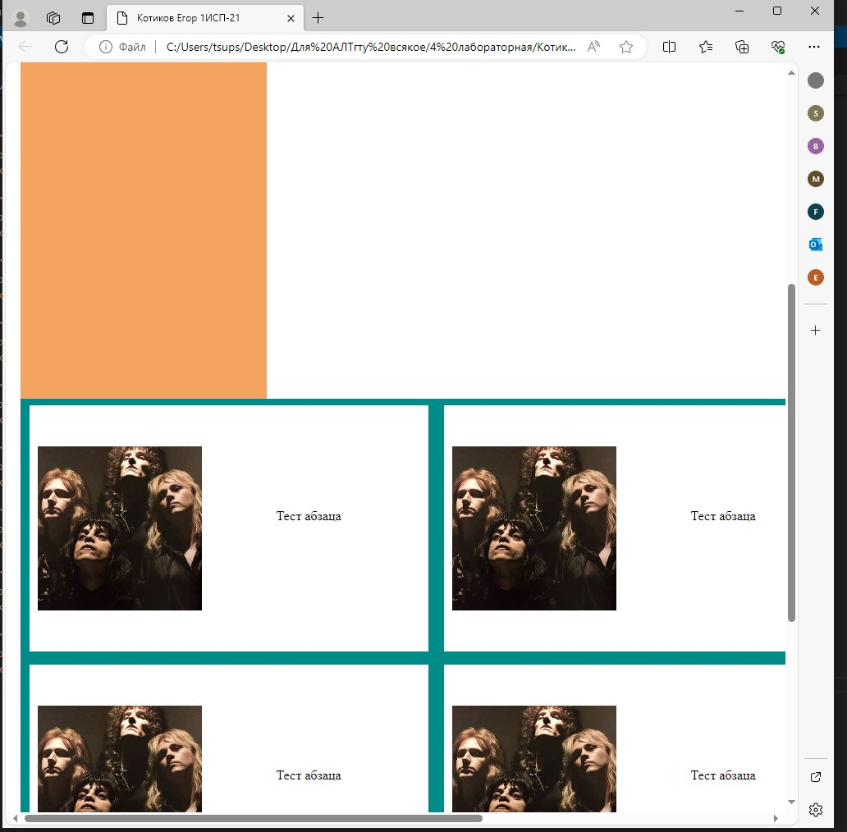Рисунок 23 — адаптивность страницы

Это лучшее что удалось получить (так как блок 2 единый, его нельзя разбить).

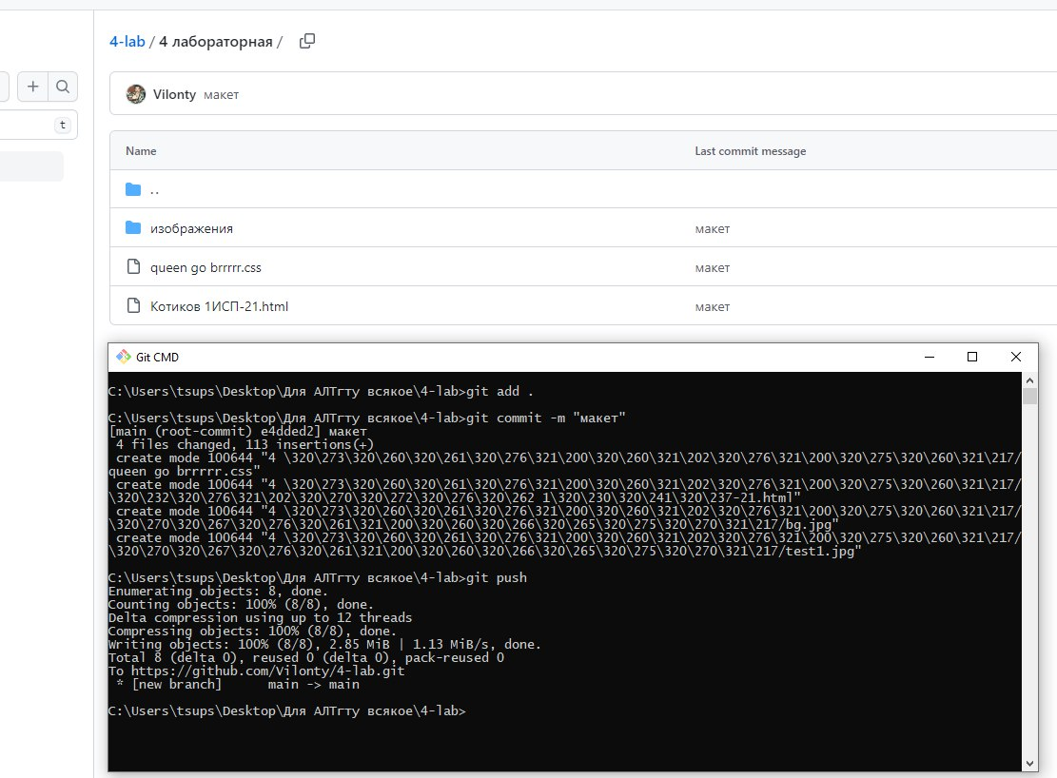Рисунок 24 — коммит этого

Ссылка на репозиторий - https://github.com/Vilonty/4-lab.git

Теперь немного доработаю свой макет:

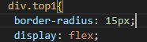Рисунок 25 — border-radius

С помощью border-radius немного улучшу дизайн блоков:

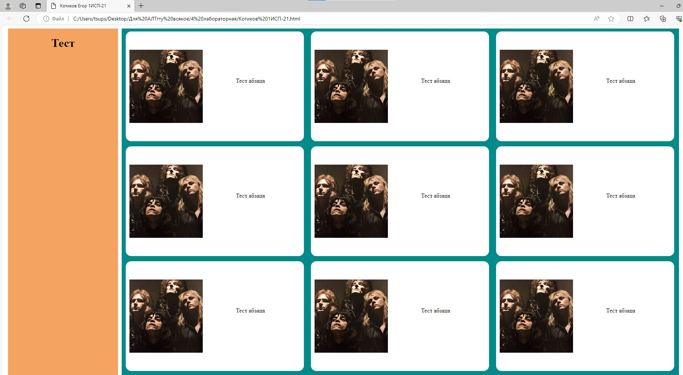Рисунок 26 — дизайн сайта

Теперь нужно выбрать список самих песен, для этого я заменю изображения, и скопирую 9 самых популярных видео с канала Queen:

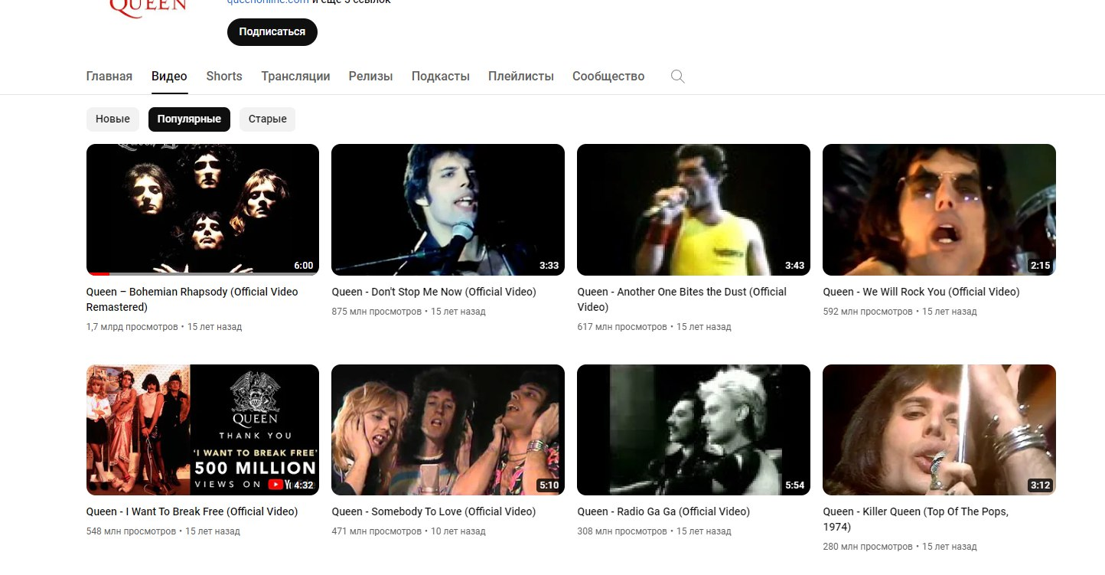Рисунок 27 — канал queen

Заменю текст «блок» на тэг <a href = ссылка на видео>название</a>:

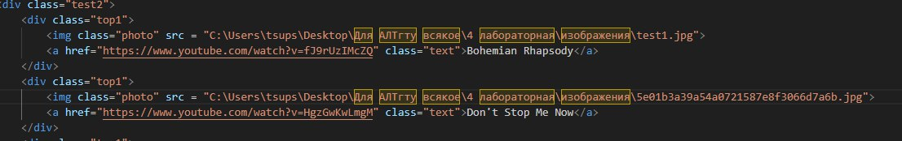Рисунок 28 — код сайта

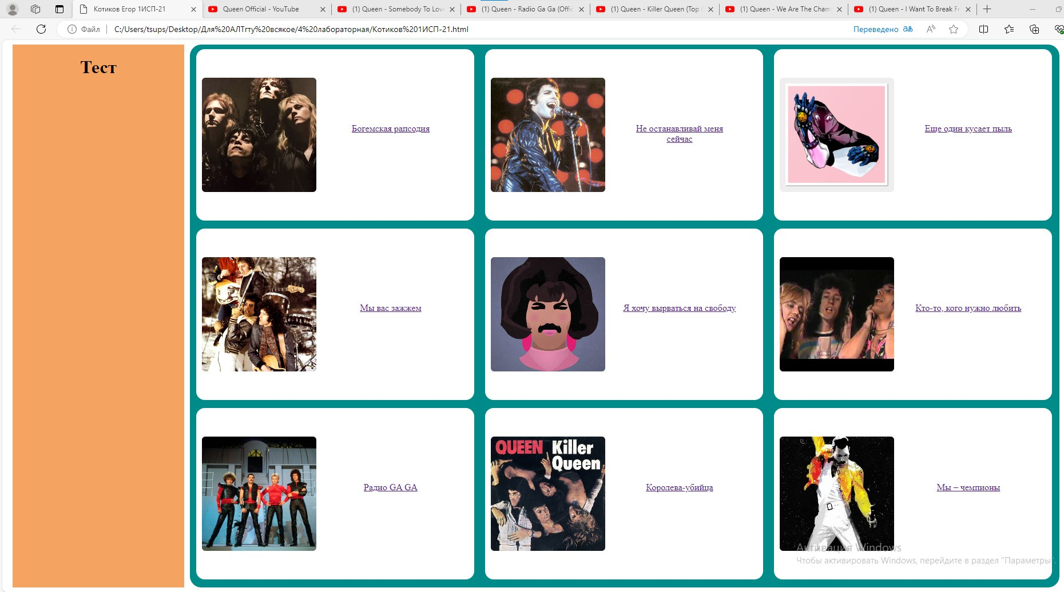Рисунок 29 — сам сайт на данном этапе

Сделаем так, чтобы изображения тоже были ссылками:

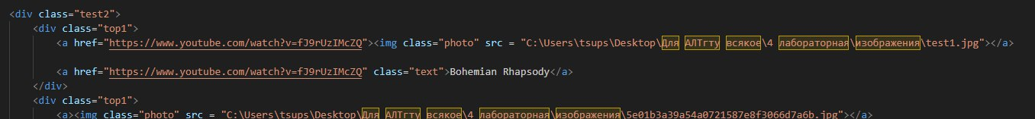Рисунок 30 — ссылки изображения

Теперь самая сложная часть — дизайн сайта:

По моей задумке, на задний фон нужно поставить общее фото, для этого в css я добавлю body, и укажу ссылку на скачанную картинку:

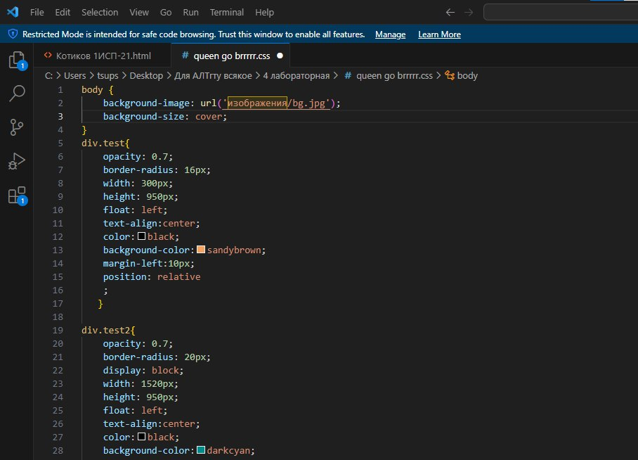Рисунок 31 — css файл

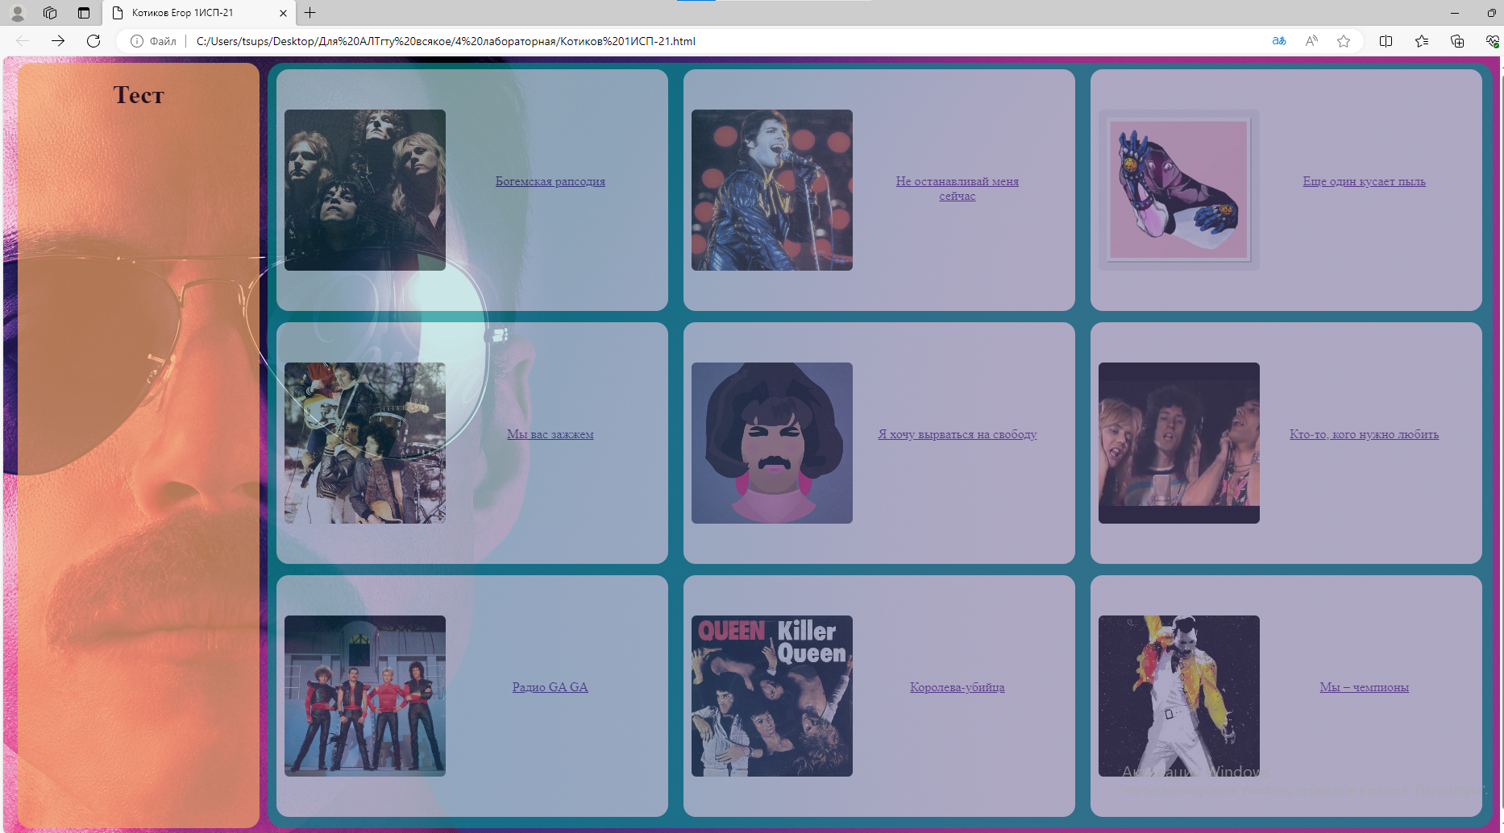Рисунок 32 — сайт на данном этапе

Нужно было сделать сами блоки прозрачными для красоты, сначала была использована команда opacity, но она как оказалось давала наследие, и все вложенные div тоже становились прозрачными. Решением этого стало rgba(x,x,x,y), где параметр y показывает прозрачность:

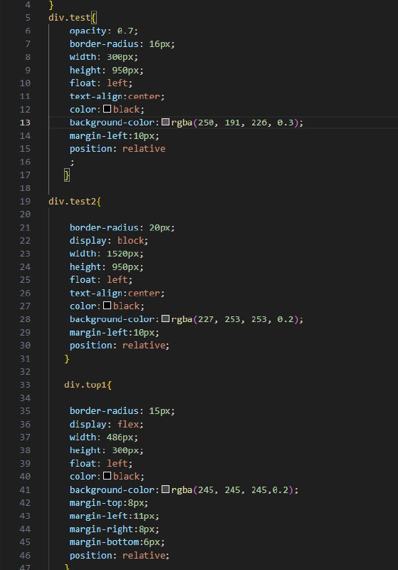Рисунок 33 — прозрачность блоков код

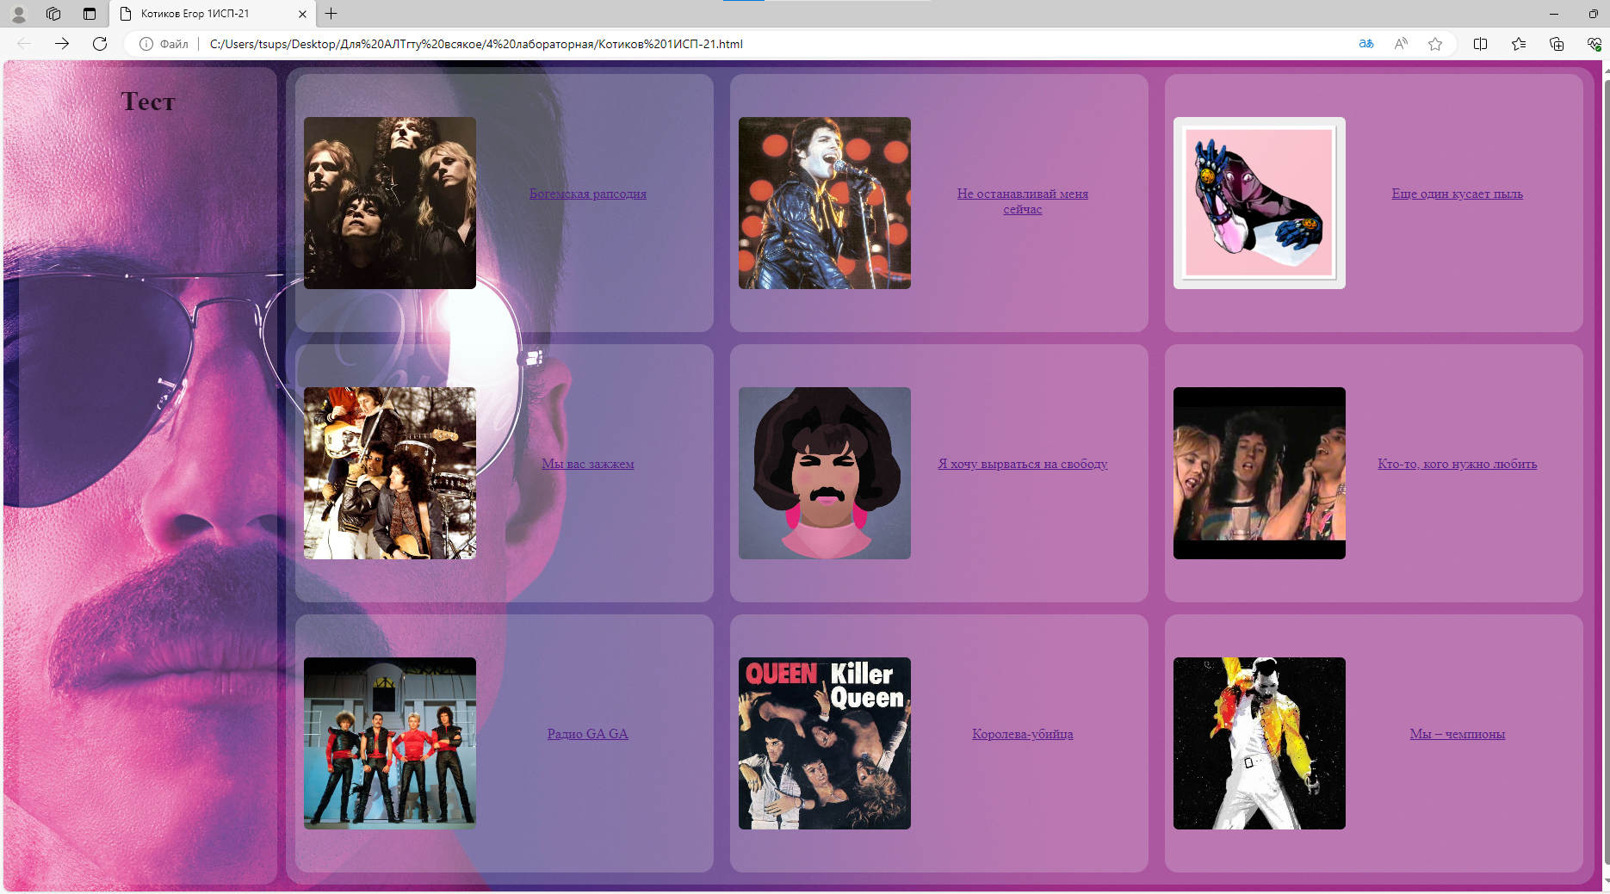Рисунок 34 — вид сайта на данном этапе

Настроим текст ссылок:

Рисунок 35 — текст ссылок

Самым важным тут является target=”_blank”, который будет не перебрасывать пользователя на новую страницу, а открывать её в новом окне.

Text-decoration = none убирает подчёркивание ссылок, color и front-size это цвет и размер, плюсом тэг <b> делает текст жирным:

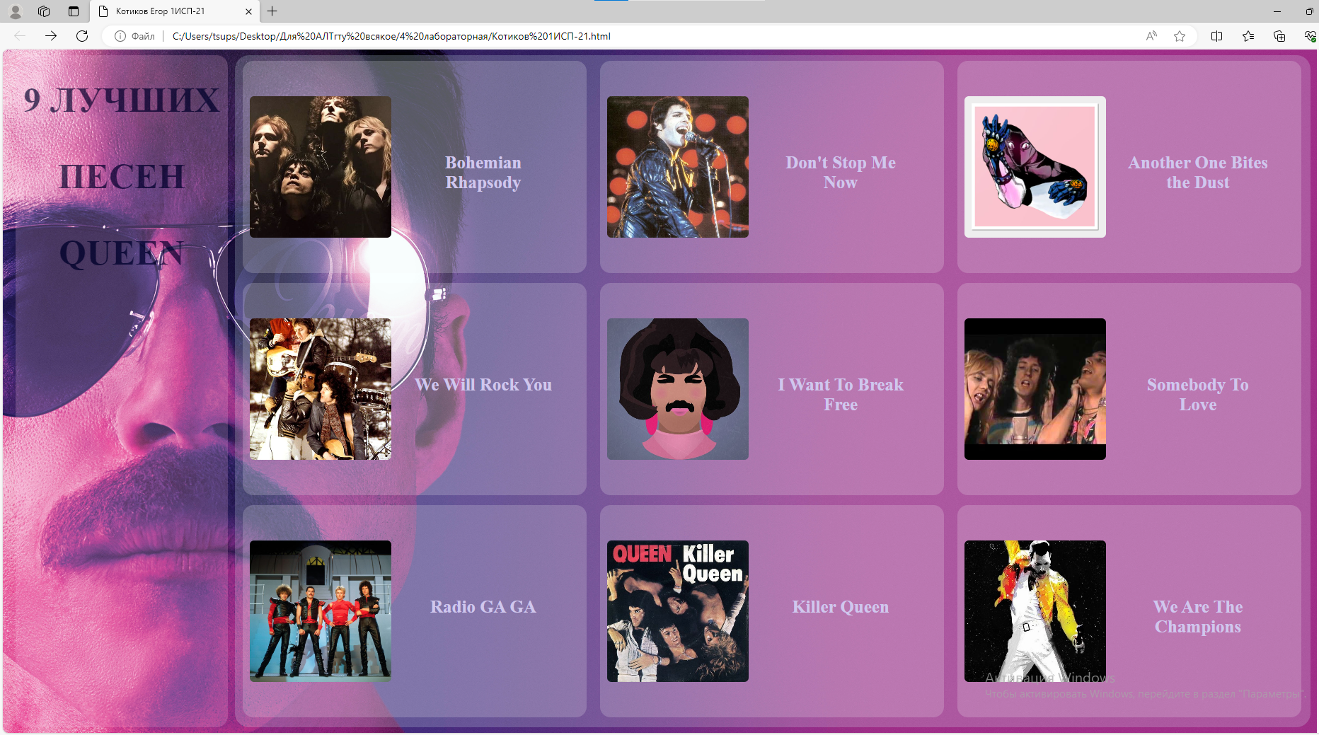Рисунок 36 — итоговый результат

Внезапно были присланы дополнительные уточнения по заданию, которые я решил добавить в конец уже готового отчёта:

Сначала добавлю все нужные папки и изменю пути к ним:

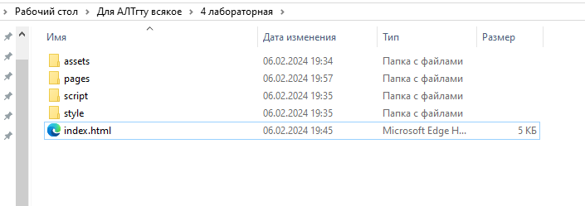Рисунок 37 — папка с сайтом

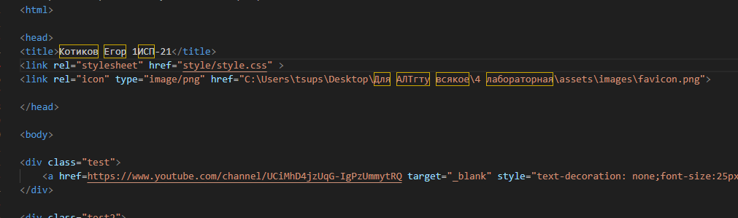Рисунок 38 — изменение путей

Далее нужно прописать meta и lang :

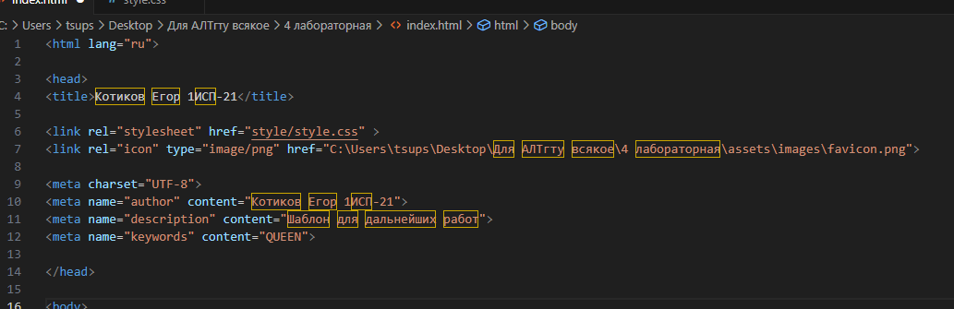Рисунок 39 — meta и lang

Адекватно переименовать название блоков:

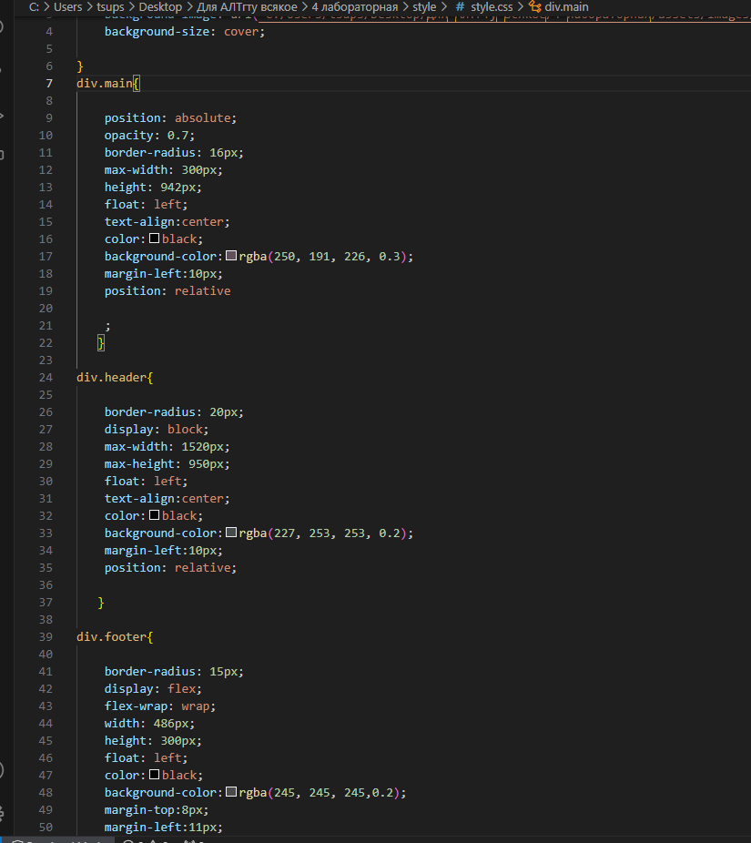Рисунок 40 — название блоков

И самая сложная часть это добавить адаптивность:

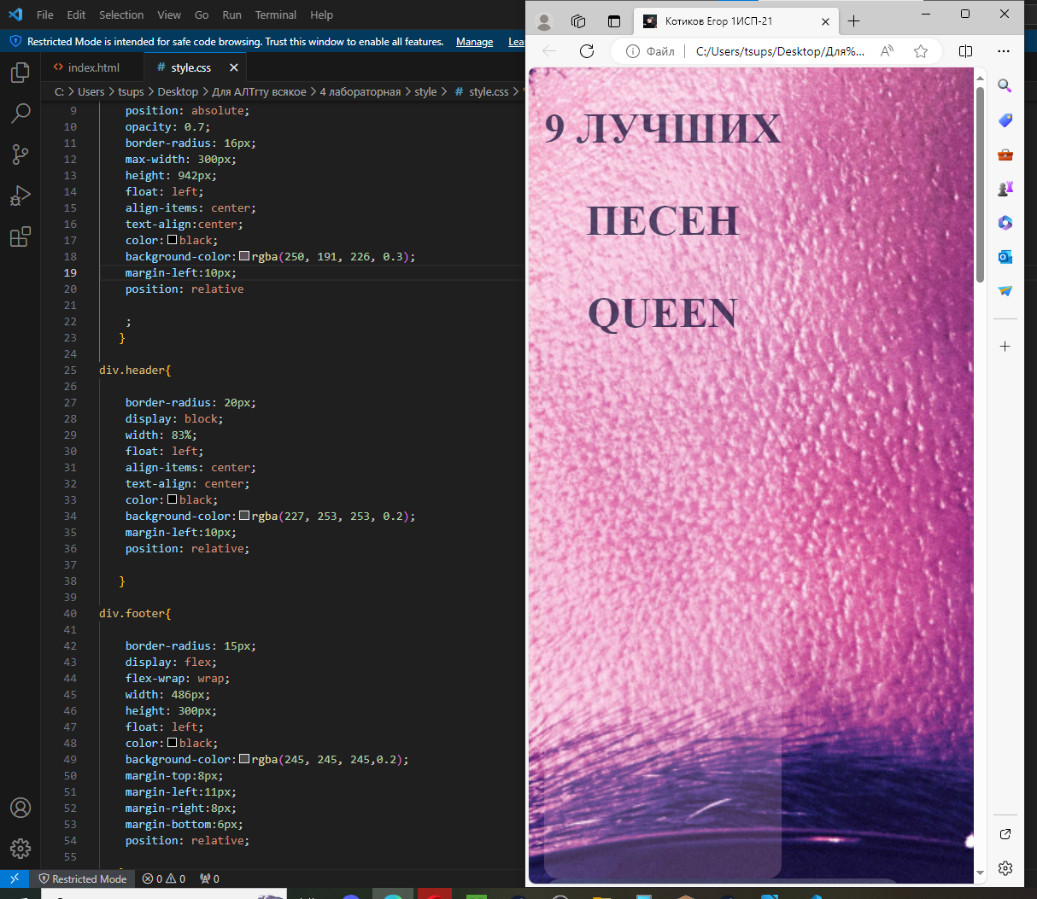Рисунок 41 — добавление адаптивности

Так же как я узнал в последний день, должен быть главный блок на который бы цеплялись вообще все остальные, я же подумал что эти 2 блока и есть главные, поэтому добавлю и его:

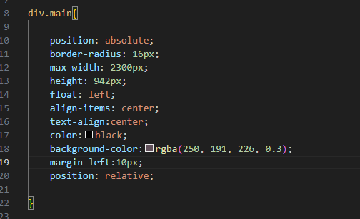Рисунок 42 — добавление блока

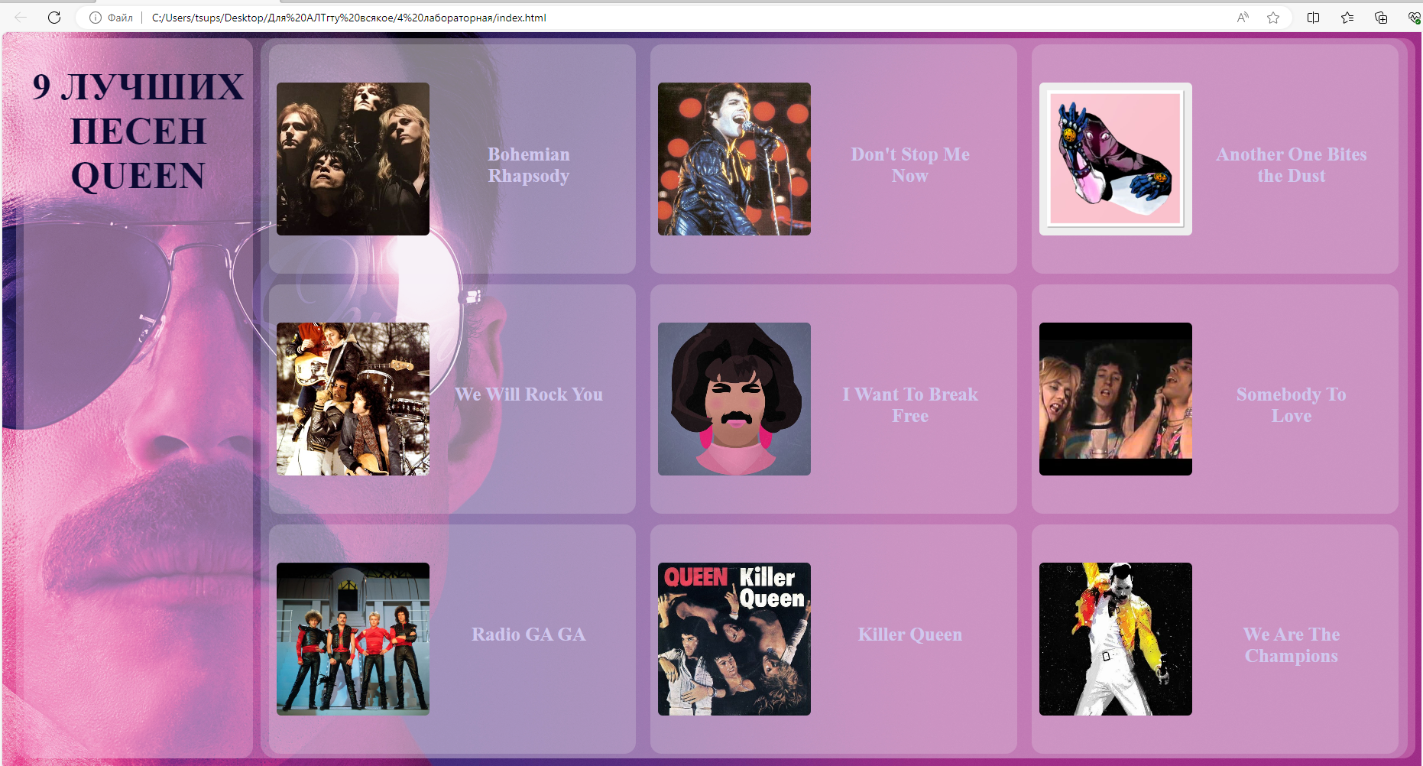Рисунок 43 — блок на сайте

Этот блок выглядит некрасиво, поэтому я сделаю его невидимым:

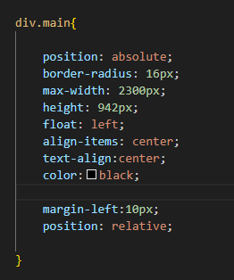Рисунок 44 — невидимость главного блока

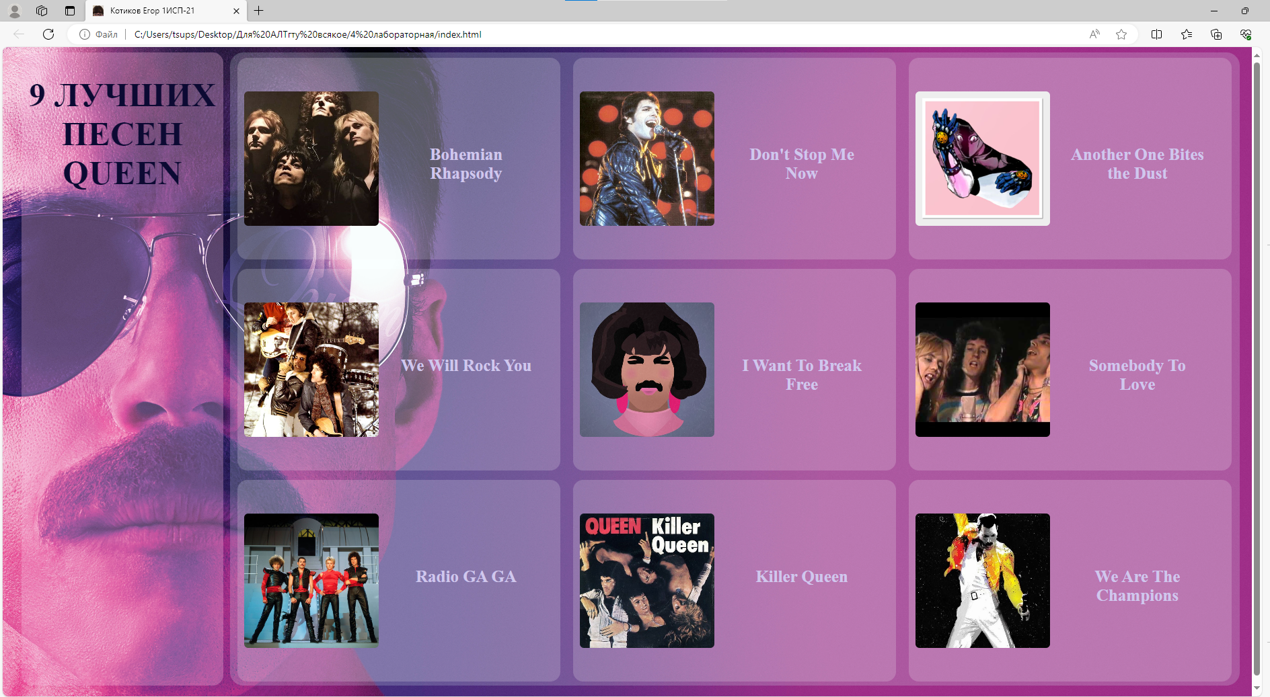Рисунок 45 — итоговая вёрстка

Нужно проверить свои файлы:

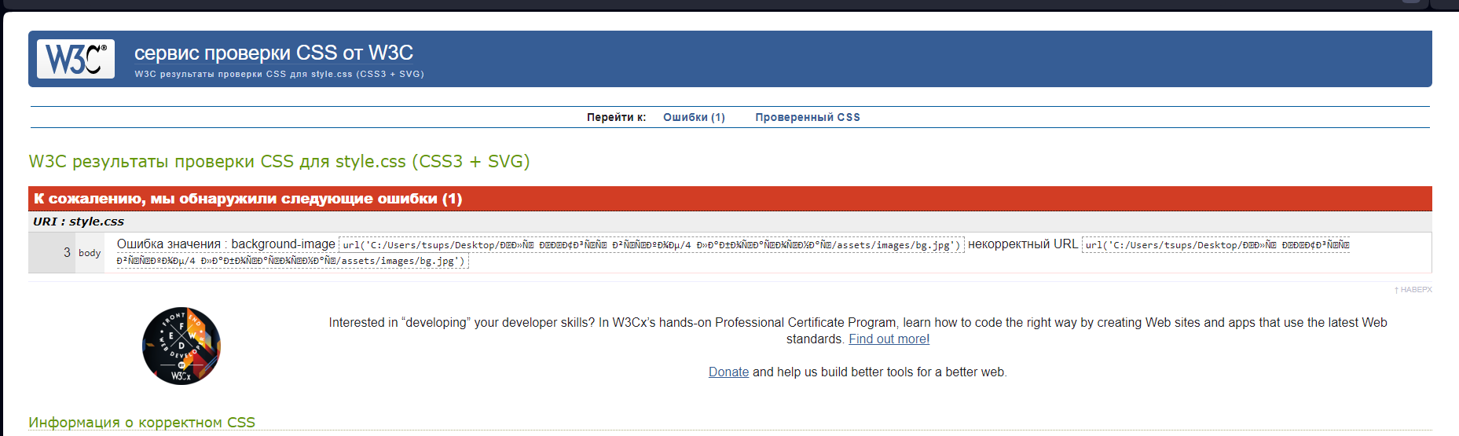Рисунок 42 — проверка css файла

Проверка выявила одну ошибку использования / вместо \, но в самом коде всё работает правильно, поэтому проигнорирую на этапе макета.

При проверке html файла было выявлено несколько ошибок, которые я исправил:

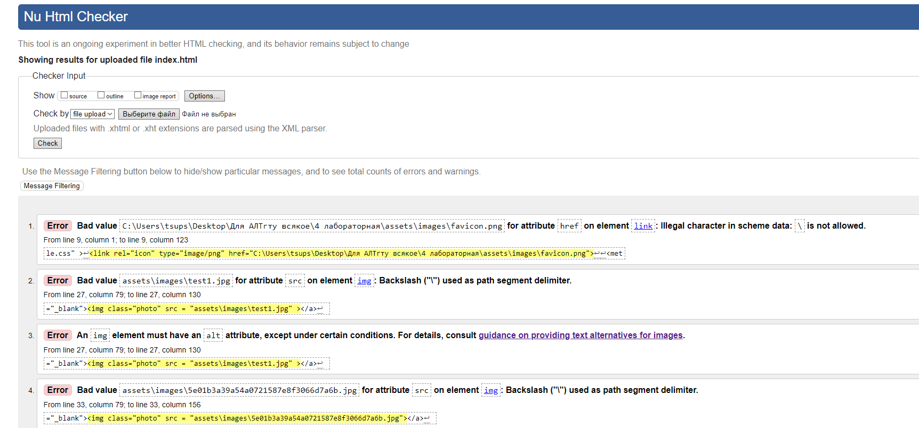Рисунок 43 — проверка html файла

Ошибки которые тут указаны связаны так же с использованием \, но в самом коде всё работает поэтому пока что проигнорирую. Так же есть ошибка отсутствия alt, но насколько я понял этот элемент нужен для оптимизации кода, так что на этапе макета буду игнорировать его.

**Вывод:**

В ходе выполнения данной лабораторной работы, я ознакомился с основами html, и смог создать небольшую вёрстку сайта (макет), используя css. В дальнейшем я хочу попробовать подключить js к этой странице. Я узнал основные команды, тэги и способы подключения css, с помощью чего смог создать примитивную локальную страницу.

Я узнал несколько правил по написанию сайта, о способах менять задний фон, о важности адаптивность сайта, и самостоятельно попробовал сделать сайт адаптивным. Так же я узнал как подключать изображения и ссылки, редактировать текст и заголовки в html.